DRŽAVNA MATURA
šk. god. 2025./2026.
KONTAKTI I POVEZNICE ZA PRISTUPNIKE

Informacije o državnoj maturi
drzavna.matura@ncvvo.hr
01 4501 899
Nacionalni informacijski sustav prijave na visoka učilišta
www.postani­student.hr
Upisi studijskih programa
www.studij.hr
Informacije o dostavi dokumentacije
dokumenti.dm@ncvvo.hr

Prilagodba ispitne tehnologije
prilagodba@ncvvo.hr

VAŽNI DATUMI ZA PRISTUPNIKE

 | Od | Do | Aktivnost
1 | 18.7.2026. 00:00 | 29.7.2026. 23:59 | Prijave ispita državne mature
2 | 18.7.2026. | 7.8.2026. 23:59 | Dostava dokumentacije (ovjerene preslike svjedodžba prva tri razreda) NCVVO-u
3 | 18.7.2026. | 2.8.2026. 23:59 | Dostava zahtjeva i dokumentacije za prilagodbu ispitne tehnologije
4 | 30.7.2026. 00:00 | 4.8.2026. 23:59 | Naknadna prijava i promjena ispita iz opravdanih razloga te odjava ispita
5 | 18.7.2026. 00:00 | 4.8.2026. 23:59 | Uplata ispita za obveznike plaćanja
6 |  | 7.8.2026. 23:59 | Dostava ovjerene preslike svjedodžbe četvrtog razreda (do navedenog datuma)
7 |  | 3.9.2026. 23:59 | Dostava završne svjedodžbe (do navedenog datuma)

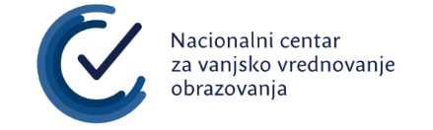
Ulica Damira Tomljanovića Gavrana 11
10 020 Zagreb

